Git

Git简介
工作区(working tree)，暂存区（index）和 branch之间的关系:
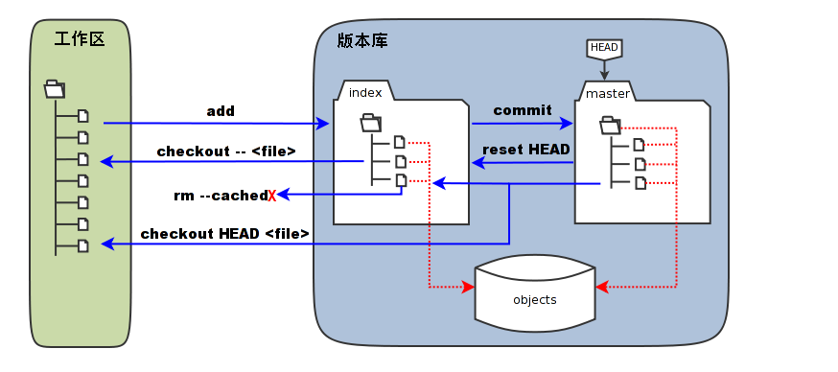

Git与SVN

集中式 VS 分布式
SVN是典型的C/S模式的集中式管理。客户端直接对服务端做各种操作。而git则大不相同，他是分布式的，而且我们使用git命令大多数时候，只是在本地进行操作。当本地的内容完成以后，才使用push这样的命令把他推送到服务器上的库中。
Log查看：Git不用联网就可以看到所有log

SVN分支 VS Git分支

分支创建
SVN的分支，仅仅是一个URL拷贝，是一个完整的目录，且这个目录拥有完整的实际文件，每个人都会拥有和你一样的分支，如果你的分支是用来进行破坏工作（安检测试），那将会像传染病一样，在处理分支合并的时候，效率不高； Git的分支则更加方便，任何一分支的创建，仅仅是保存一个41字节的指针而已，而且是在本地版本库，随意修改都不会影响任何一个开放人员，我们来看看
SVN的分支创建：
$svn copy file:////repos/idp/trunk file:///epos/idp/branches/mybranch
从上面的语句可以看出，SVN的分支就是一个hard link的目录。
Git的分支创建：
$git branch mybranch
在git中，创建分支是很廉价的，并且，对于分支的合并也是很容易。git 希望用户可以多使用分支。这里，如果要切换到分支，在git中使用
$git checkout mybranch

分支提交
在SVN，当你提交你的完成品时，它将直接记录到中央版本库。当你发现你的完成品存在严重问题时，你已经无法阻止事情的发生了。如果网路中断，你根本没办法提交！
Git的提交完全属於本地版本库的活动。而你只需“推”（git push）到主要版本库即可。Git的“推”其实是在执行“同步”（Sync）。

分支合并
1、Git基于对内容的追踪而非对文件名追踪，所以遇到一方或双方对文件名更改时， Git能够很好进行自动合并或提供工具辅助合并。而SVN遇到同样问题时会产生树冲突， 解决起来很麻烦。
2、Git的基于DAG（有向非环图）的设计比SVN的线性提交提供更好的合并追踪， 避免不必要的冲突，提高工作效率。这是开发者选择Git、抛弃SVN的重要理由。

版本库

版本号
SVN的版本号应该叫修订版本号。因为他是针对一次提交，并不是某个文件的版本。并且以数字来作为版本号，递增。
Git的版本号 是一串SHA-1 散列的字符串。这个散列是针对文件内容，并且发生碰撞的几率可以是微乎其微。即使全球的人一起工作，也很难产生一个冲突。

版本安全性
SVN版本库安全性很差，是管理员头痛的问题，Git在这方面完胜SVN。
SVN：
1、SVN版本库服务器端历史数据被篡改，或者硬盘故障导致历史数据被篡改时， 客户端很难发现。管理员的备份也会被污染。
2、SVN作为集中式版本控制系统，存在单点故障的风险。备份版本库的任务非常繁重
Git:
- Git是分布式版本控制系统，每个用户都相当于一份备份， 管理员无需为数据备份而担心。
2、Git中包括提交、存储文件内容等都通过SHA-1哈希算法保证数据的完整性， 任何恶意篡改历史数据都会被及时发现从而被挫败，确保在遇到磁盘故障和网络问题时降低对版本库的破坏。

Git基本用法

git基础命令
建立本地仓库 git init
查看当前状态：git status
暂存代码到本地缓存：git add <file>
提交代码到本地： git commit
查看服务器提交历史,也就是在master发生的提交：git log -n(最近n次)
查看本地提交历史，所有提交操作都会显示： git reflog

取消修改文件：git checkout -- <file>
取消暂存文件：git reset HEAD <file>

git commit --amend：合并到上次提交/修改最近提交文件并合：
举例：现在我修改了一个文件要合并到上次的提交，或是我想修改最近的提交，就可以使用此命令

git revert 撤销 某次操作，此次操作之前和之后的commit和history都会保留，并且把这次撤销作为一次最新的提交。
* git revert HEAD 撤销前一次 commit
* git revert HEAD^/HEAD~1 撤销前前一次 commit，异常类推
* git revert <log id> ,撤销指定id的提交

Git resst 撤销某次操作及某次之前的commit都会被撤销
*git reset --hard HEAD
放弃当前工工作区的改变，回到最近提交的状态
*git reset --hard HEAD~1 (理解为撤销最近几次，HEAD~1和HEAD^等价)
撤销某次及某次之前的commit都会被撤销，并且不会保存修改
*git reset --hard <log id>
撤销本次id之前的提交，不包括本次，并且不会保存修改

*Git reset --soft HEAD~1 (理解为撤销最近几次，HEAD~1和HEAD^等价)
撤销某次及某次之前的commit都会被撤销，但会保存修改，退回到暂存区
*Git reset --soft <log id>
撤撤本次id之前的提交，不包括本次，但会保存修改，退回到暂存区

Git reset --mixed HEAD
重置当前工作内容，退回到最初未添加缓存状态
Git reset --mixed HEAD^(理解为撤销最近几次，HEAD~1和HEAD^等价)
重置某次及某次之前的提交，并把这次及以前的提交文件都退回到未添加缓存状态，但文件都会保存
Git reset --mixed <log id>
重置id之前的提交之前的提交，不包括本次，并把这次及以前的提交文件都退回到未添加缓存状态，但文件都会保存

2.提交与克隆
git pull从服务器下载数据库，并跟自己的数据库合并
git fetch 从服务器下载数据库，并放到新分支，不跟自己的数据库合并
git push 向其他数据库推送自己的数据库
- git分支创建与合并
查看所有分支：git branch -a
新建分支：git branch iss53
切换到改分支：git checkout iss53
新建并切换到该分支：git checkout -b iss53
回到主分支：git checkout master
*git show查看版本号对应版本的历史。如果参数是 HEAD 查看最新版本。

合并分支：git merge iss53
查看已经合并分支：git branch --merged
查看未合并分支：git branch --no-merged

合并后删除分支：git branch -d iss53
未合并删除分支：git branch -D iss53

注意：如何切换好分支后，并修改好文件，需要暂存并提交才属于当前分支，否则该文件还为所有分支所有

